TỔ CHỨC THÀNH CÔNG BUỔI TỌA ĐÀM “NHẰM GÓP PHÀN NÂNG CAO CHẤT LƯỢNG CÔNG TÁC ĐOÀN, GÓP PHẦN XÂY DỰNG ĐẢNG VỮNG MẠNH”
Nhằm hướng tới chào mừng Đại hội Đảng toàn quốc lần thứ XIII, kỷ niệm 89 năm ngày thành lập Đoàn TNCS Hồ Chí Minh (26/3/1931- 26/3/2021), tạo điều kiện cho các bạn đoàn viên thanh niên hiểu và tự hào thêm về Đảng Cộng sản Việt Nam, sự nghiệp cách mạng để từ đó rèn luyện lý tưởng sống cao đẹp của thanh niên ngày nay; ngày 25/12/2020 tại phòng hội đồng trường THPT Nguyễn Văn Cừ có diễn ra buổi tọa đàm “Nhằm nâng cao chất lượng công tác Đoàn, góp phần xây dựng Đảng vững mạnh” do các đồng chí trong BCH Đoàn trường và Đoàn viên thanh niên của Chi đoàn 11A1 chủ trì tổ chức.
Tọa đàm được diễn ra với sự tham gia của Thầy Nguyễn Quang Huy – PHT nhà trường; Thầy Nguyễn Tuân – Bí thư Đoàn trường; Cô Nguyễn Thị Hương- UV BCH Đoàn trường cùng toàn thể BCH Đoàn trường và Chi đoàn 11A1. Buổi tọa đàm nhận được sự quan tâm và ủng hộ tích cực từ phía các thầy, cô giáo cùng toàn thể các bạn Đoàn viên thanh niên (ĐV TN),học sinh trong nhà trường.
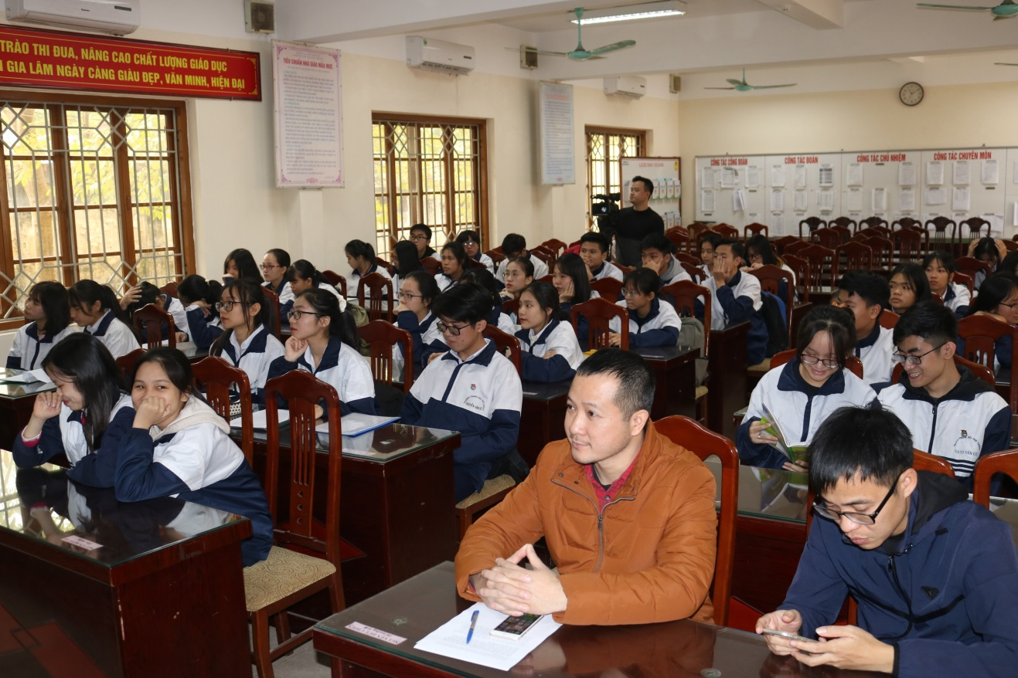
Để giúp quý vị đại biểu cùng các bạn ĐV TN trong buổi tọa đàm hiểu rõ hơn về bề dày truyền thống lịch sử của nhà trường cũng như những thành tích về công tác Đoàn và phong trào thanh niên của nhà trường, đồng chí Nguyễn Thị Hương- UV BCH Đoàn trường đã có phần trình bày cụ thể, súc tích.
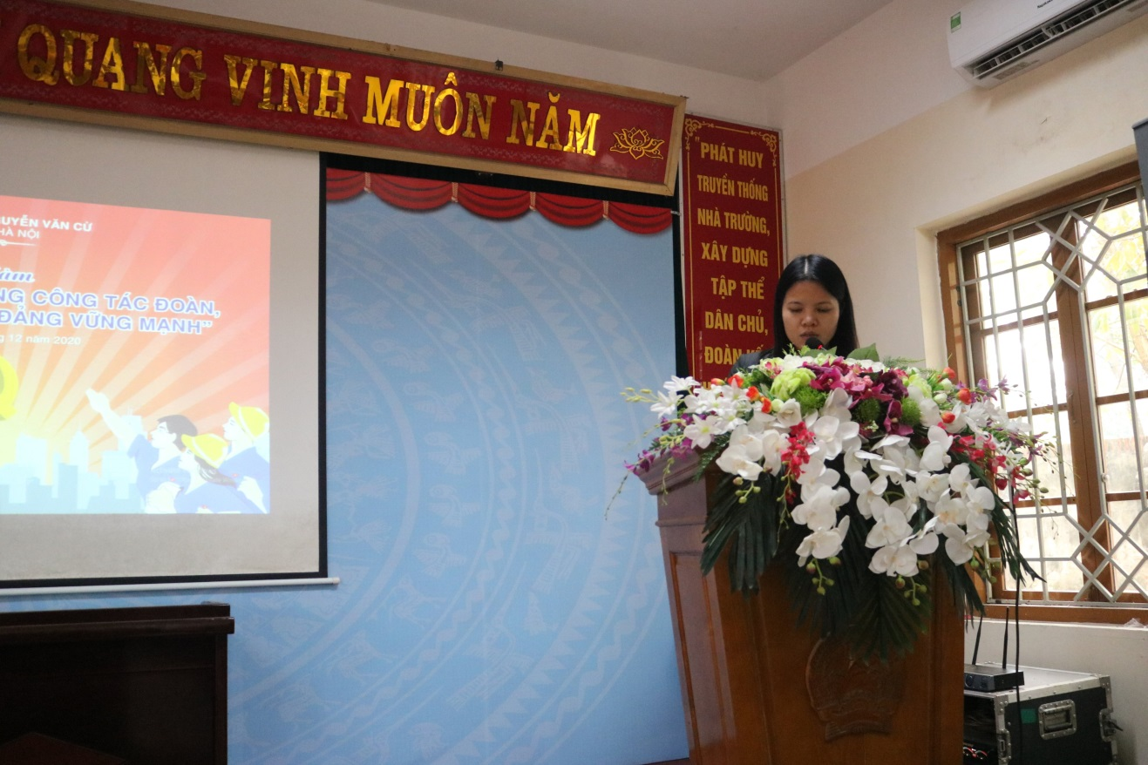
Nội dung chính của buổi tọa đàm là việc các bạn Đoàn viên thanh niên sẽ thảo luận chia sẽ cùng nhau về những vấn đề quan trọng nhằm giúp rèn luyện, học tập xây dựng tập thể lớp, nhà trường ngày càng phát triển hơn nữa đồng thời góp phần xây dựng tổ chức Đảng ngày càng vững mạnh hơn.
Cụ thể, các bạn năng nổ, tích cực trao đổi về các vấn đề: “Về việc rèn luyện tác phong lề lối của cán bộ Đoàn là học sinh và vai trò ĐV TN để góp phần xây dựng tổ chức Đảng”; “Những kiến nghị, đề xuất nhằm nâng cao chất lượng công tác Đoàn và phong trào thanh niên trong nhà trường”; “Một số định hướng hành động cho thanh niên trong thời gian tới, kêu gọi thanh niên phát huy sức mạnh của tuổi trẻ tiếp tục rèn luyện, học tập xây dựng tập thể lớp, nhà trường ngày càng phát triển”; “ Là một đoàn viên, thanh niên nhiệm vụ chính trị hàng đầu là học tập, nhưng là một thanh niên thời đại mới năng động, sáng tạo và tràn đầy nhiệt huyết, bạn có suy nghĩ gì về tầm quan trọng của học tập kết hợp với tham gia các hoạt động phong trào trong nhà trường”… Đây đều là những vấn đề trọng tâm, đóng vai trò định hướng trong hoạt động của Đoàn trường cùng chi đoàn nói chung và bản thân mỗi Đoàn viên nói riêng; góp phần nâng cao chất lượng công tác Đoàn, xây dựng Đảng vững mạnh.
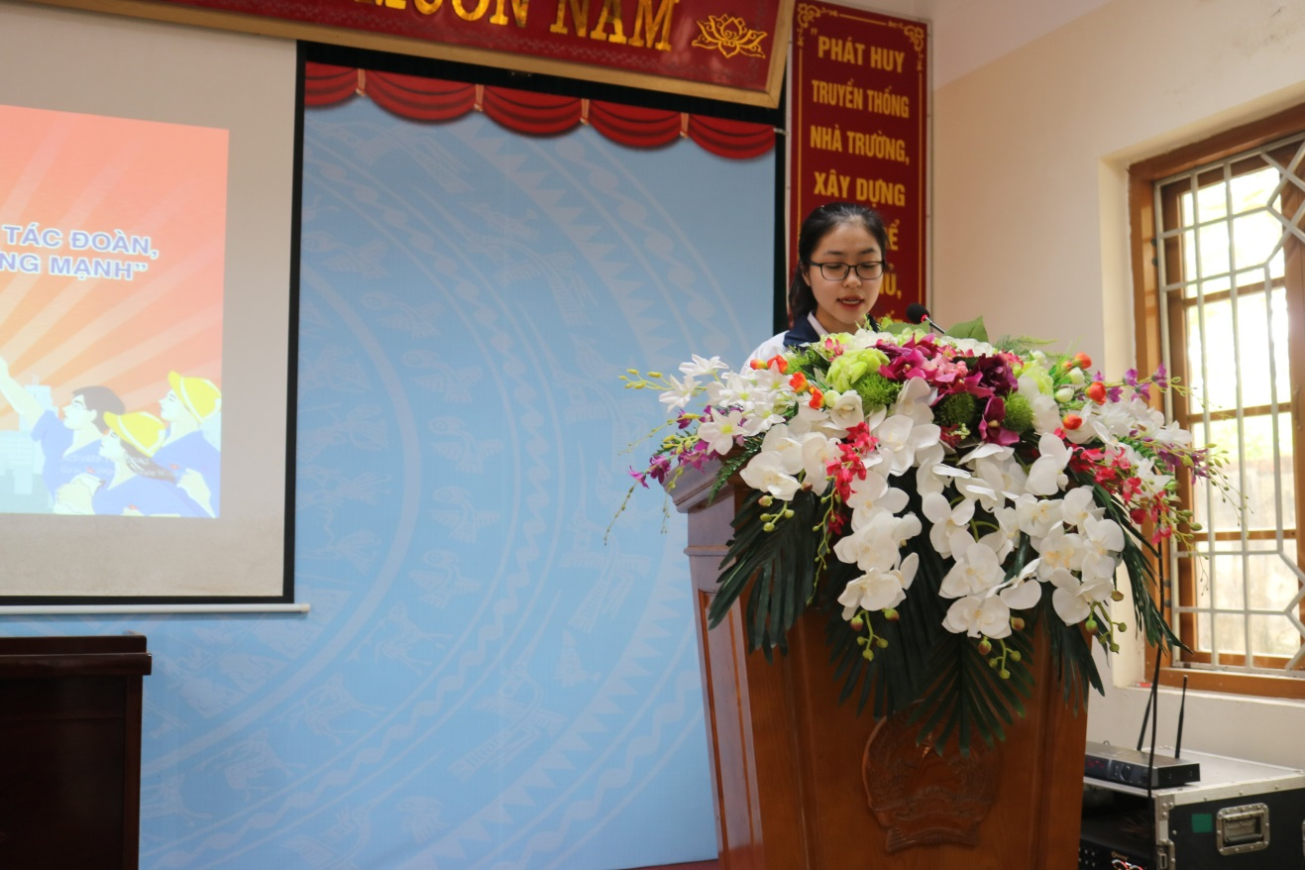
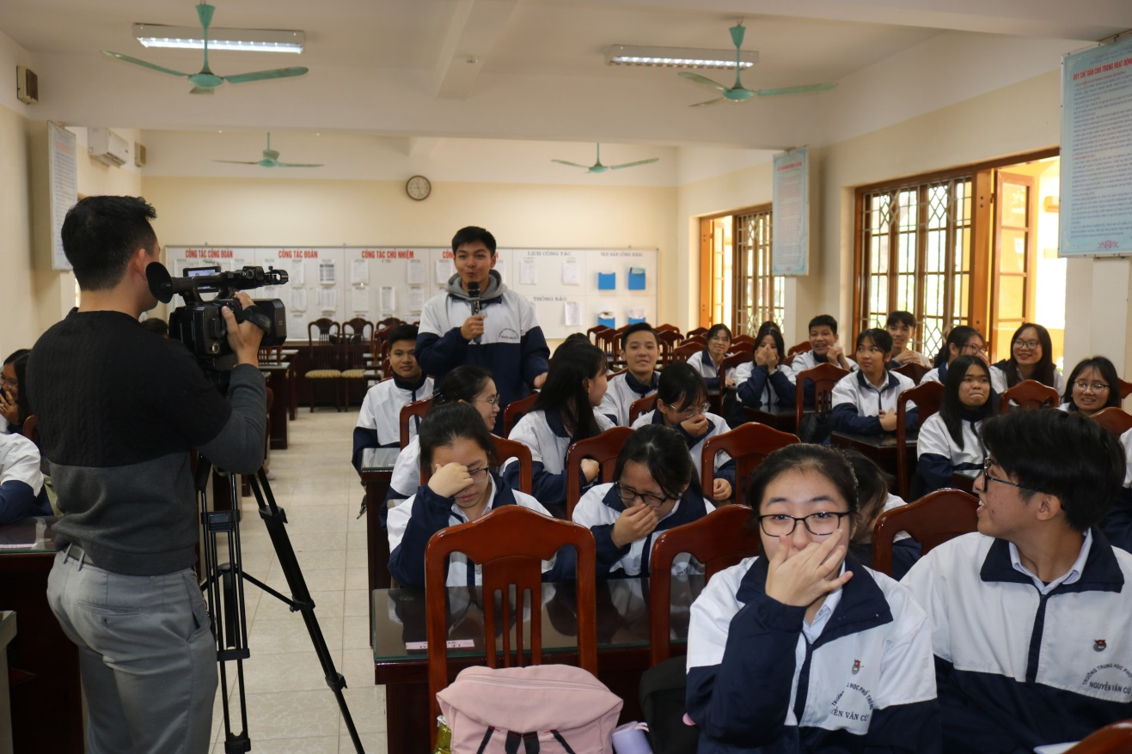

Bên cạnh đó, đóng góp cho sự thành công của buổi tọa đàm còn có các tiết mục giao lưu văn nghệ đặc sắc được các đồng chí trong BCH Đoàn trường và Chi đoàn 11A1 đem tới.

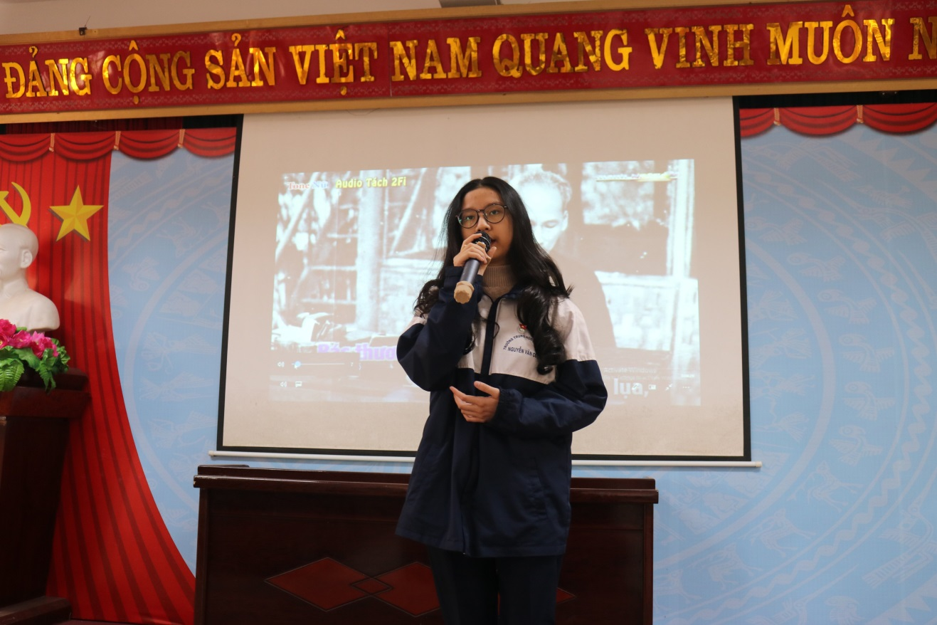

Đặc biệt, buổi tọa đàm còn có sự góp mặt của các anh, chị phóng viên đến từ đơn vị Báo Tuổi trẻ với thiện chí muốn lan tỏa, chia sẻ rộng rãi hình ảnh Đoàn viên thanh niên trường THPT Nguyễn Văn Cừ năng động, sáng tạo, nhiệt huyết; không ngừng đổi mới nhằm nâng cao chất lượng công tác Đoàn thanh niên, góp phần vào công cuộc xây dựng Đảng vững mạnh.
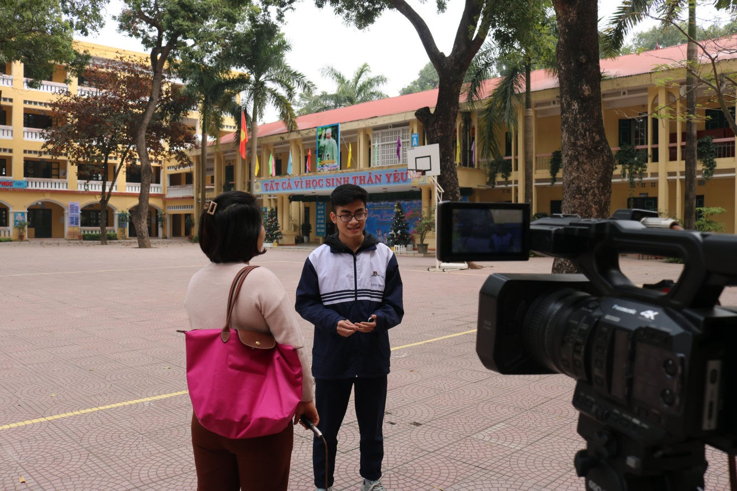

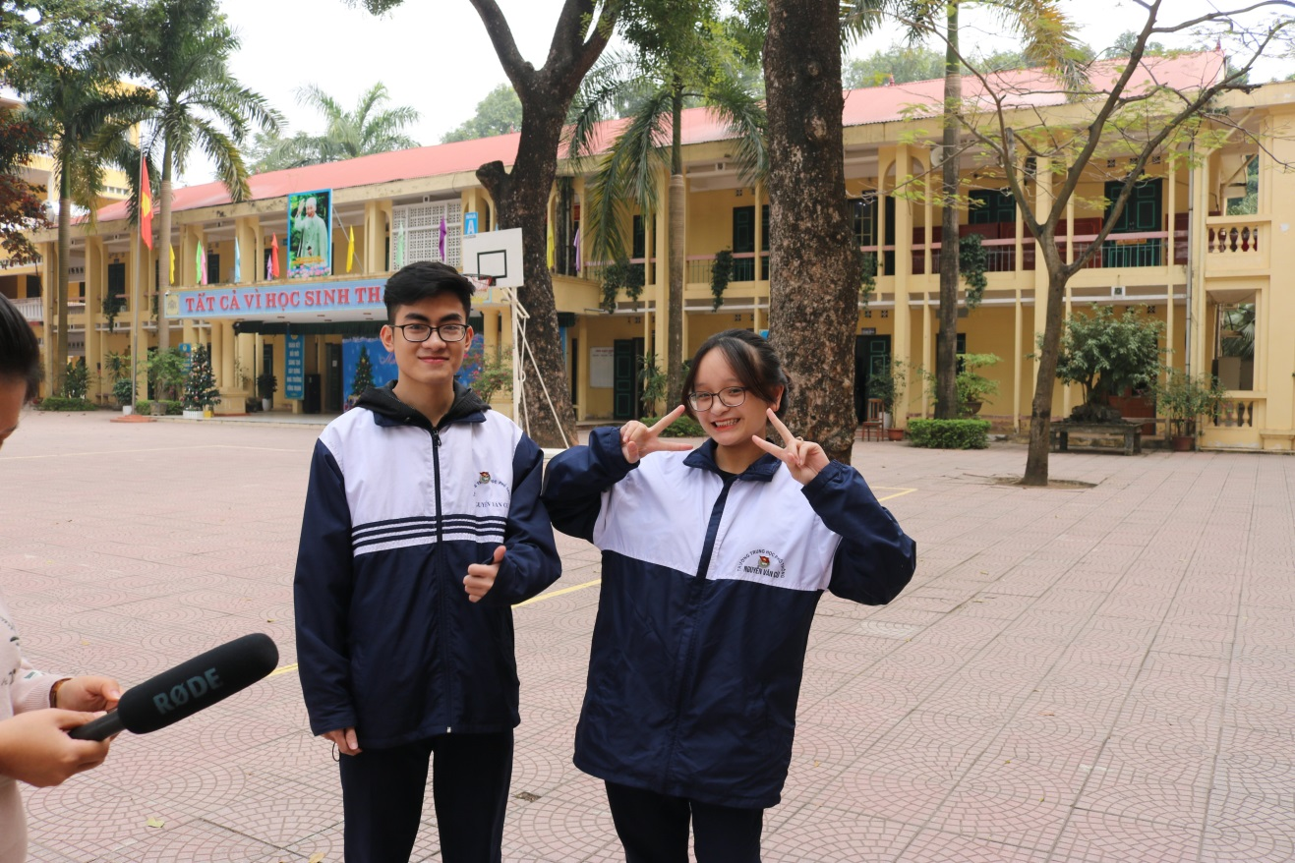

Như vậy qua 45 phút làm việc khẩn trương nghiêm túc, các đồng chí ĐV TN và các bạn học sinh đã được nghe phát biểu của đại diện Cấp Ủy- BGH nhà trường, của BCH Đoàn trường và tham luận của các bạn ĐV TN. Nhờ có buổi tọa đàm, các bạn ĐV TN đã hiểu rõ hơn về truyền thống lịch sử của nhà trường cũng như nhiệm vụ, trách nhiệm của bản thân mình với gia đình, nhà trường và xã hội.
Chúng tôi tin rằng, những kiến thức các đồng chí ĐV TN được nghe, được trao đổi ở đây sẽ được lan truyền rộng khắp đến các đồng chí ĐV TN cùng toàn thể các bạn học sinh trong nhà trường để tất cả cùng nhau phấn đấu, rèn luyện cùng xây dựng ngôi trường THPT Nguyễn Văn Cừ ngày càng phát triển hơn nữa.

Thực hiện: BCH Đoàn trường, Chi đoàn 11A1
Tổng hợp: CLB Truyền thông

